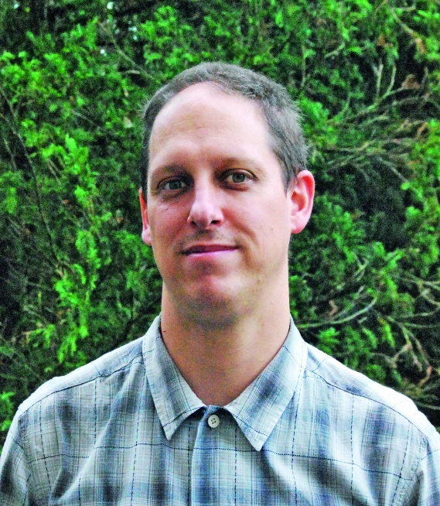

Dr. Hoffmann Richárd
2019. november 16. 11:24
Agrofórum Online
GONDOLATOK A MÉZONTÓFŰ TERMESZTÉSÉRŐL
növényvédelem vetés facélia zöldtrágya méhlegelő Mézontófű tápanyagigény
A mézontófű (Phacelia tanacetifolia L.) Észak-Amerika délnyugati (Kalifornia) mérsékelten meleg térségéből származik. Az érdeslevelűek családjába tartozik, eredeti elterjedési területén számos, több mint száz őshonos a Phacelia nemzetségbe tartozó fajjal találkozhatunk.
Európába a XIX. században jelent meg, hazánkban az irodalmi források szerint az első világháborút követően kezdik termeszteni. Vetésterülete Európában az 1950-es éveket követően növekedésnek indult, itthon azonban csak szerény volumenben termesztették. Napjainkban hazánkban jelentős a vetőmag célra történő termesztése (5,3 ezer ha; 2010), amit elsősorban uniós országokba (Németország) exportálnak.
Kiváló méhlegelő, mivel egyszerre jó virágpor- és nektrátermelő. Virágzása 5-6 hétig is eltarthat így hektáronként akár 4-6 közepes erősségű méhcsalád tud másfél hónapon át hordani róla. Egyes szakirodalmak jelentős, akár 1000 kg feletti méztermelésre is képesnek tartják a facéliát, azonban hazai viszonyok között a 600-800 kg már elfogadható. A növény méztermelő képessége jelentősen függ az évjárattól és a választott fajtától is. Többen az akác után a második legjobban mézelő növénynek tartják. A március végi vetésidőnek köszönhetően a virágzása az akác és a napraforgó virágzása közé esik.
Hazánkban elsősorban a Nyugat-Dunántúlon termesztik, de az ország keleti felében is találkozahunk vetőmagtermő táblákkal, amiből a termelő hektáronként 200-500 kg maghozamra számíthat. Önmagában és keverékben termesztve zöldtrágya növényünk, valamint a gyökerek által termelt nematicid hatású anyagoknak köszönhetően jól illeszthető a cukorrépás és burgonyás vetésforgókba is. Ma a „zöldítésnek” köszönhetően gyakran kerül két gabonaféle közé ökológiai célú másodvetésben termesztve.
Gyorsan fejlődő gyökérzetének köszönhetően megköti a talaj felszabaduló tápelemkészletét – megvédve a kilúgozódástól – lazítja és szerves anyagokban gazdagítja a talajt. Zöldhozama 20-40 t/ha körül alakul, ami korán még a virágzás kezdetéig lekaszálva zöldtakarmányként is hasznosítható.
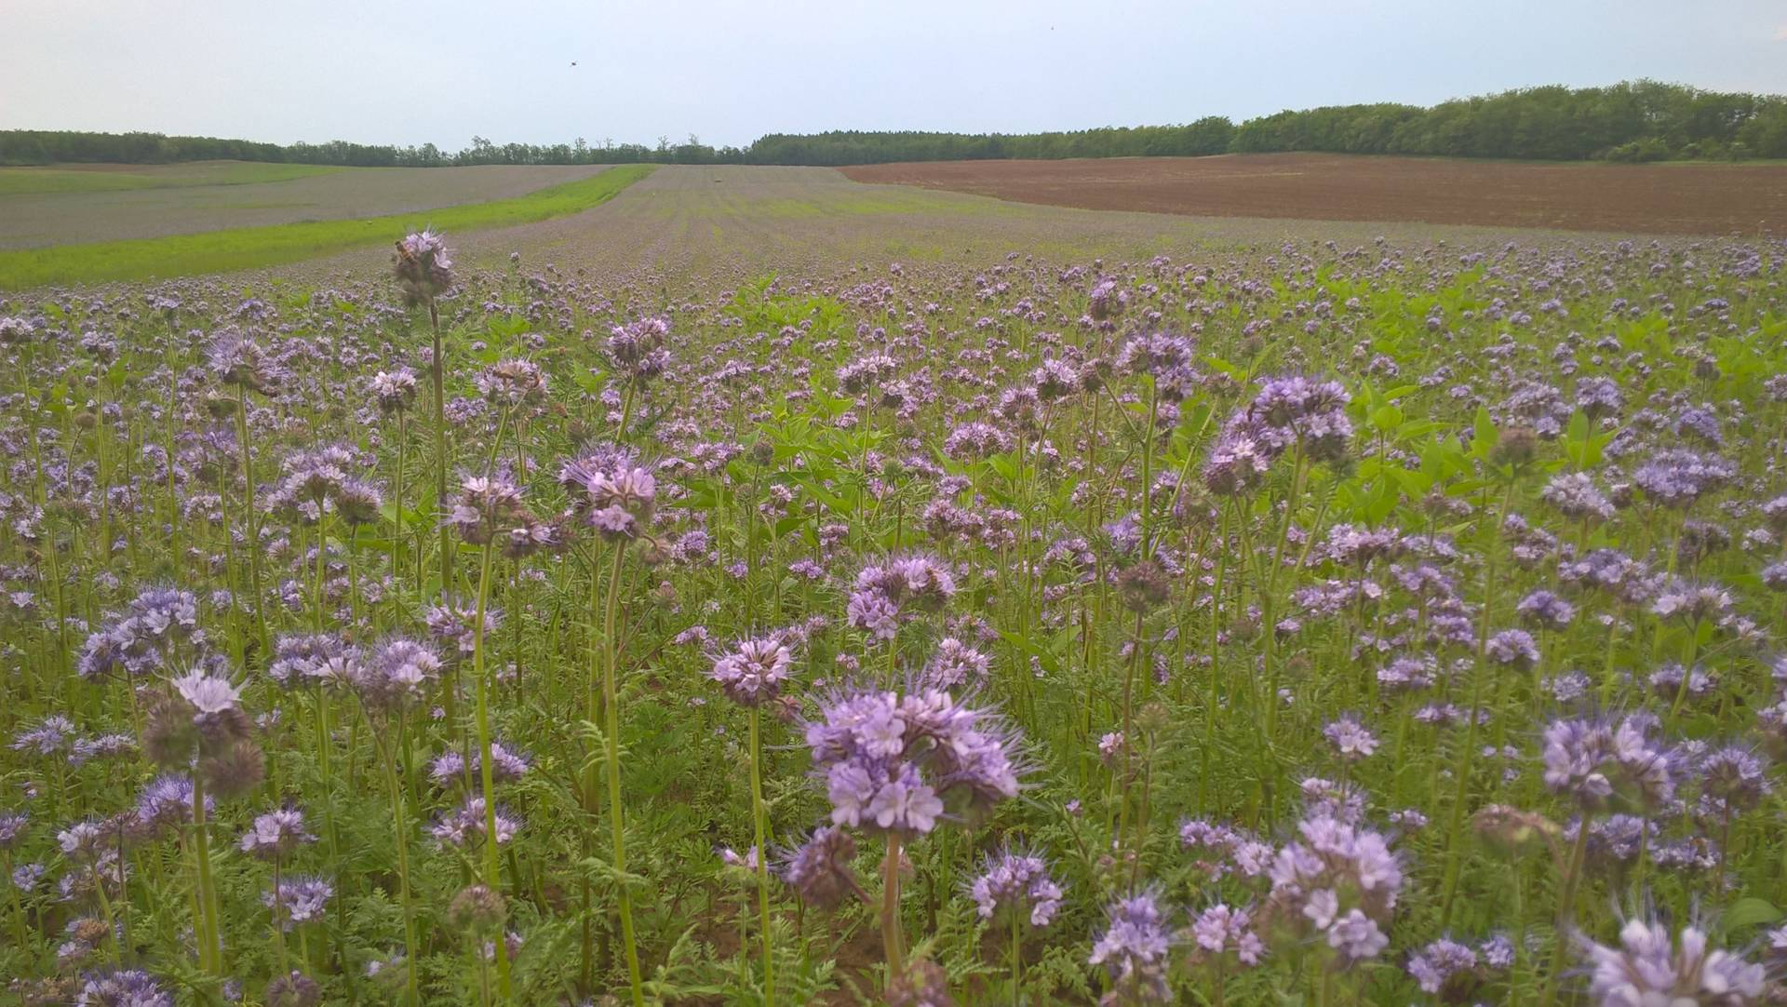
Virágzó állomány
Morfológiai jellegzetességek
Megjelenését tekintve a növény szőrökkel borított, szára 50-90 cm hosszú, mely felül elágazó, üreges, színe zöldesbarna. A levelek szárnyasan szeldeltek, szórt levélállás jellemzi. Virágzata bogas forgószerű ún. „boragoid virgázat”, porzói hosszan kiállnak, a pártalevelek világoskékek, esetenként fehéres vagy lilás erezettel. Termése egyrekeszű, két kopáccsal nyíló négymagvú tok.

Termőhely- és tápanyagigény
A termőhelyre nézve kevéssé igényes, azonban fagyzugos, északi kitettségű lejtőket kerüljük. Egyenletes fejlődéséhez csírázáskor minimum 5 °C feletti, de a gyorsabb biztonságos keléshez leginkább a 10 °C-ot megközelítő talajhőmérsékletet igényel. Később a gyors növekedéséhez 18-25 °C közötti hőmérsékletet igényel, majd virágzásakor már a meleg (28-32 °C) napos idő kedvez neki. A talaj iránt nem igényes, a hideg kötött sekély termőrétegű alacsony humusztartalmú (1,2% alatt) talajok kivételével szinte mindenhol sikeresen termeszthető. A talaj kötöttségére kevésbé érzékeny, kedvezőek számára a semleges vagy enyhén lúgos kémhatású meszes talajok. Jellemzően a 6,4-8,6-ig terjedő pH-jú, jó vízgazdálkodással rendelkező termőhelyeket kedveli.
A facélia jó előveteményei az istállótrágyázott kapás kultúrák, valamint az őszi és a tavaszi kalászosok. Gyakori, hogy két kalászos közé kerül elvetésre. A mézontófű jó előveteménye minden más szántóföldi növénynek. Fontos, hogy legalább 3 évig ne termesszük önamga után – különösen vetőmag-előállításban. A fajtaválasztás itthon egyszerű, a termelők ma a nemzeti fajtajegyzékben szereplő 2 fajta közül választhatnak. A közöségi fajtajegyzékben már 33 fajta áll rendelkezésünkre, persze amennyiben a vetőmagjuk beszerezhető.
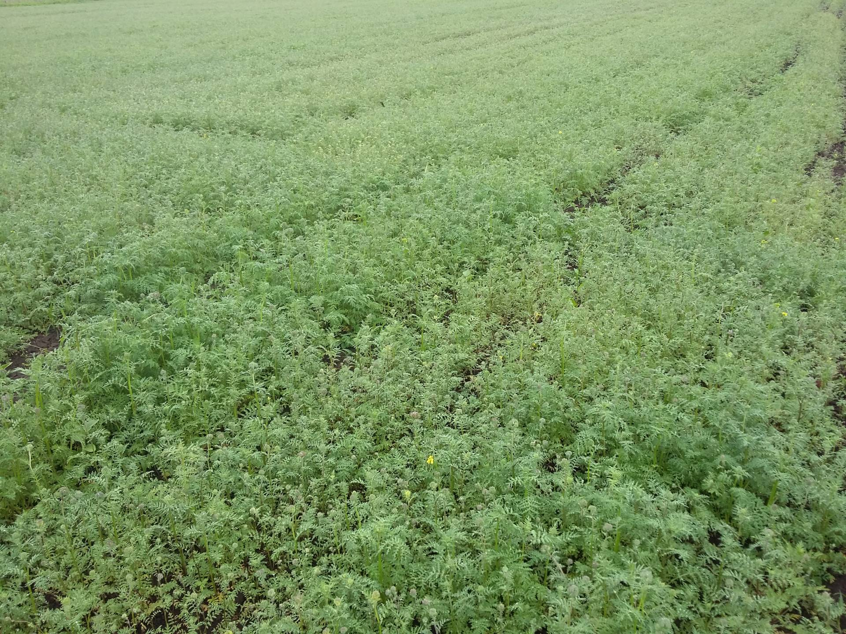
Korai fejlődési stádiumban lévő mézontófű
Termesztéséhez a talajelőkészítés ősszel az alapműveléssel kezdődik, mely lehet forgatásos vagy forgatás nélküli. Szántás esetén célszerű az ekét 25-30 cm mélyen járatni. Fontos a „művelőtalp” megszüntetése. A kijuttatandó foszfor- és káliumműtrágyát szintén az alapműveléssel dolgozzuk be a felső 22-25 cm-es rétegbe. Tavasszal a magágy legyen apró morzsás és ülepedett, laza szerkezetű talajokon a vetés előtt feltétlen hengerezzünk. Másodvetésre lehetőleg 1-2 menetben készítsük elő a területet, a munkamélység ilyenkor 20-25 cm-t ne haladja meg, védve a talajt az esetleges kiszáradástól.
A facélia tenyészideje rövid ezért könnyen felvehető tápanyagokat igényel. Közvetlenül elé ne juttassunk ki istállótrágyát, gyomosító hatása miatt. A tápelemeket elsősorban műtrágyával célszerű pótolni. 1 t zöldtömeg előállításásának fajlagos tápelemigénye az 1. táblázatban láthatjuk.
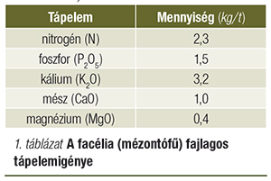
Nitrogénfelvétele már a fejlődés korai szakaszában jelentős, a vegetációs időszak során a virágzásig nő. Átlagos N-hatóanyag igénye hektáronként 30-60 kg. Kerülni kell a túlzott nitrogéntrágyázást, mert az állomány megdőlését okozhatja. Nagyobb mennyiségű (45-60 kg/ha) foszforra a magtermesztés során van inkább szüksége, de a virágképzésben is jelentős a szerepe. Megfelelő káliumellátás biztosításával (40-70 kg/ha) javul a szárszilárdság és a stressztűrő képesség. A mikroelemek közül érzékeny a talaj bór-, cink-, valamint rézellátottságára, pótlásáukat levéltrágyázással oldhatjuk meg.
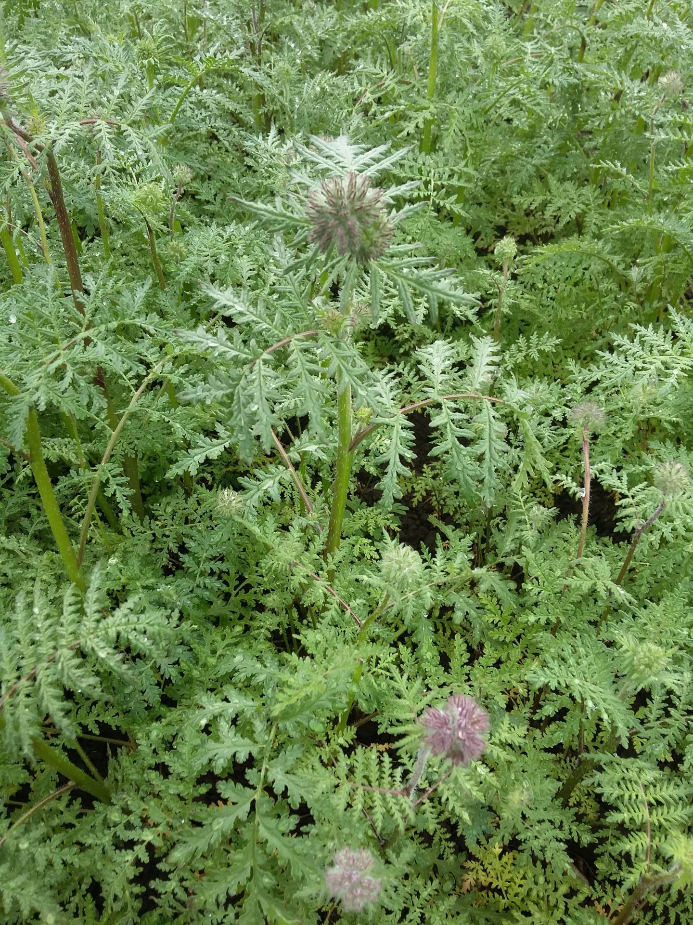
Facélia bimbós állapotban

A vetés időpontját a termesztési cél határozza meg
Vetése vetőmagtermesztés céljából március közepétől a hónap végéig lehetséges. A túl korai vetés hűvös tavaszon a növények egyenetlen kelését, gyenge fejlődést okozhatja. Méhlegelőnek április elejétől, a hónap végéig, de másodvetésben akár a nyár derekáig is vethető. Méhészeti szempontból kedvező a facélia hosszantartó virágzása. A kései vetések veszélye, hogy csapadék nélkül, hiányos kelés és egyenetlen növényállomány fejlődhet. Takarmánynak vagy zödtrágya növénynek inkább 12-24 cm-es sortávolságra, méhlegelőnek pedig dupla vagy tripla gabona (24-36 cm) sortávolságra vetik.
A termesztés során fontos a magágy minősége, mivel a növény magja nagyon apró, ezermagtömege mindössze 1,4-1,8 g. Egyenletes keléséhez feltétlen talajtakarást igényel. Ha túl mélyre vetik, a magvak elfeküdhetnek a talajban, és több éven át gyomosíthatnak. Vetésmélysége 2-4 cm, hektáronkénti csíraszáma pedig 450-550 db/m², ami hozzávetőlegesen 7-9 kg/ha vetőmagnak felel meg.

Növényvédelem
A vetést követően csírázása még kedvező körülmények között is 7-14 nap. Kezdeti fejlődése lassú ezért gyomosodásra érzékeny. Sikeres termesztéséhez az évelő és magról kelő egy- és kétszikű gyomokat már az előveteményben gyéríteni szükséges, mert a mézontófű esetében jelenleg nem áll rendelkezésre engedélyezett herbicid, csak eseti engedély birtokában védekezhetünk. Elhúzódó vetésideje miatt gyomflórája változatos. Gyakoriak a T₂-T₄ életformacsoportba tartozó gyomnövények, mint a ragadós galaj (T₂) a vadrepce (T₃), héla zab (T₃), az évelők közül pedig a fenyércirok (G₁), de más G₁-G₃, továbbá H₁-H₃ életforma csoportba tartozó gyomok is károsíthatják. A facélia a gyomirtó szerekre érzékeny, nem ismeretes nagy szelektivitású készítmény a kultúrában.
Ha mégis eseti engedélyre van szükség, akkor esetleg a klopiralid és klopiralid + pikloram hatóanyagú készítmények jöhetnek számításba. Kártevője alig van, többnyire a polifág talajlakók károsítják. Esetenként megjelnehetnek az állományban polifág barkófajok (kukoricabarkó, hegyesfarú barkó, fekete répabarkó) vagy magtermesztésben a gyapottok-bagolylepke. A kórokozók közül a Sclerotinia sclerotiorum és a Botrytis cinerea, vagy a lisztharmat (Erysiphe cichoracearum) és egyes rozsdák (Puccinia aristidae, P. rubigo-vera) kórképeivel találkozhatunk. Esetenként megjelenhetnek a facéliában vírusok is, mint a dohány mozaik vírus, az uborka mozaik vírus, a burgonya Y-vírus és a répa mozaikvírus.
A publikáció elkészítését a EFOP-3.6.3-VEKOP-16-2017-00008 számú projekt támogatta. A projekt az Európai Unió támogatásával, az Európai Szociális Alap társfinanszírozásával valósult meg.
Fotó: Szabó Béla

2020. Agrofórum Online © Minden jog fenntartva.

Az Agrofórum.hu weboldalon a felhasználói élményének biztosítása érdekében cookie-kat (un. sütiket) használunk.ElfogadomBővebben...

